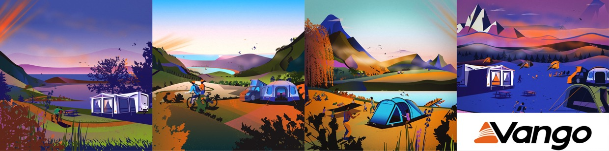Januar 2024 | Pressemitteilung VANGO

Minivan, maximale Freiheit, extra Raum

Manchmal muss es einfach schnell gehen: Ankommen, Zelt aufstellen, entspannen – und genauso schnell wieder weiterfahren. Für Paare und Abenteurer, die gerne spontan unterwegs sind, hat Vango zwei Neuheiten für 2025 im Gepäck: das **Arden Tailgate** und das **Sunlight Air**. Beide Drive Away Vorzelte sind perfekt für kurze Stopps oder längere Aufenthalte und bieten maximale Flexibilität. Mit innovativen Materialien und cleveren Features sorgen sie dafür, dass das Zeltaufbauen zum Kinderspiel wird und der Fokus auf dem Erlebnis bleibt – nicht auf der Mühe.

Für alle, die sich auf der Straße zu Hause fühlen, sind Drive Away Vorzelte ein unverzichtbares Zubehör. Diese Art von Zelten wird am Fahrzeug befestigt, kann aber jederzeit abgebaut und stehen gelassen werden, um auch ohne Zelt mobil zu bleiben. Mit den beiden neuen Modellen für 2025 – dem Arden Tailgate und dem Sunlight Air – bietet Vango Lösungen für verschiedene Fahrzeugtypen und Bedürfnisse. Beide Zelte punkten mit einfacher Handhabung, schneller Aufbauzeit und robusten Materialien.

Ein Bild, das draußen, Gras, Himmel, Wolke enthält.

Das **Arden Tailgate** ist das ideale Vorzelt für Paare oder Solo-Abenteurer, die ihre Freiheit lieben. Konzipiert für kurze Stopps und spontane Übernachtungen, lässt sich das Arden in kürzester Zeit aufbauen. Der Clou: Mit nur einer Stange und vier Befestigungsmethoden, die direkt am Heck des Fahrzeugs angebracht werden können, passt sich das Zelt flexibel in Breite und Höhe an – und zwar bei Campervans genauso wie hohen PKWs.

Dank des leichten Sentinel Active 75D-Gewebes ist es kompakt im Packmaß und gleichzeitig robust genug für wechselnde Wetterbedingungen. Ob man sich gerade mitten in der Natur befindet oder doch einen Platz im überfüllten Campingbereich ergattert hat – die großen Fenster des Arden können nach Belieben verdunkelt werden, um wahlweise die Aussicht zu genießen oder für mehr Privatheit zu sorgen.

* Größe: Kederhöhe: 180-210 (Low) cm
* Gewicht: 7,9 kg
* Preis: € 310,00

Ein Bild, das draußen, Gras, Transport, Fahrzeug enthält.

Für etwas größere Ansprüche bietet Vango das **Sunlight Air ProShield 380**. Dieses Vorzelt ist ein wahres Multitalent: Es lässt sich nicht nur schnell aufbauen, sondern auch in ein Sonnendach verwandeln. Einfach die Vordertür und die Seitenwände entfernen, und schon hat man ein luftiges Dach für heiße Sommertage. Das Zelt besteht aus dem strapazierfähigen Elements ProShield-Gewebe und hält damit auch bei windigen Bedingungen stand. Dank des AirBeam® Luftgestänges wird das Aufpumpen zum Kinderspiel und sorgt für Stabilität ohne viel Aufwand.

* Größe: Kederhöhe: 235-250 cm
* Gewicht: 17,9 kg
* Preis: € 750,00

Ein Bild, das draußen, Gras, Fahrzeug, Landfahrzeug enthält.

Für Camper mit niedrigen Campingbussen und kleineren Vans gibt es das **Sunlight Air Low**. Es verfügt über dieselben praktischen Eigenschaften wie das größere Modell, ist aber aus dem leichteren Sentinel Active 150D-Gewebe gefertigt und speziell für kleinere Fahrzeuge entwickelt. Ob es nun für eine Nacht oder eine ganze Woche ist – das Sunlight Air Low bietet zuverlässigen Schutz und Flexibilität auf jeder Reise.

Mit diesen Neuheiten zeigt Vango einmal mehr, dass sie die Bedürfnisse von Campern verstehen. Leichte Materialien, unkomplizierter Aufbau und clevere Funktionen machen diese Zelte zur perfekten Wahl für alle, die gerne schnell und spontan unterwegs sind, ohne auf Komfort verzichten zu müssen. Egal, ob man allein, zu zweit oder mit der Familie unterwegs ist – für jeden Fahrzeugtyp gibt es die passende Lösung.

* Größe: Kederhöhe: 180-210 cm
* Gewicht: 10,0 kg
* Preis: € 615,00

Short Facts:

**Arden Tailgate**: Flexibles Heckzelt, leicht und kompakt; schnell aufgebaut. UVP: 310 €

**Sunlight Air ProShield 380**: Wandelt sich in ein Sonnendach; aus strapazierfähigem ProShield-Gewebe; schnelles und stabiles Aufblasen dank AirBeam® Luftgestänge. UVP: 750 €

**Sunlight Air Low**: Speziell für kleinere Fahrzeuge; leichtes und robustes 150D-Gewebe.

schnelles und stabiles Aufblasen dank AirBeam® Luftgestänge. UVP: 615 €.

###

Über Vango

Vango wurde 1966 im Westen Schottlands gegründet und hat seinen Sitz nach wie vor am Tor zu den spektakulären schottischen Highlands in der Firmenzentrale in Port Glasgow. Vango stellt Zelte, Vorzelte für Campervans und Caravans und Ausrüstung für Familien her, die komfortabel campen, für Abenteurer, die leicht und wild unterwegs sind, und für Bergsteiger, die unter extremen Bedingungen überleben wollen. Vom Campingplatz bis zum Gipfel, vom Wanderweg bis zum Berg, Vango-Produkte ermöglichen es jedem, draußen zu sein und die freie Natur zu genießen.

vango-eu.com